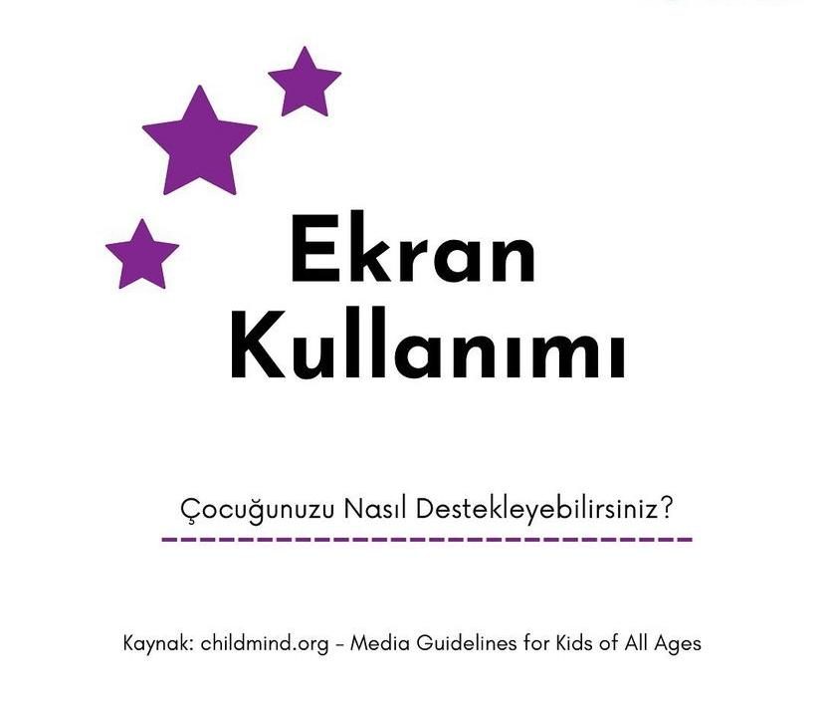
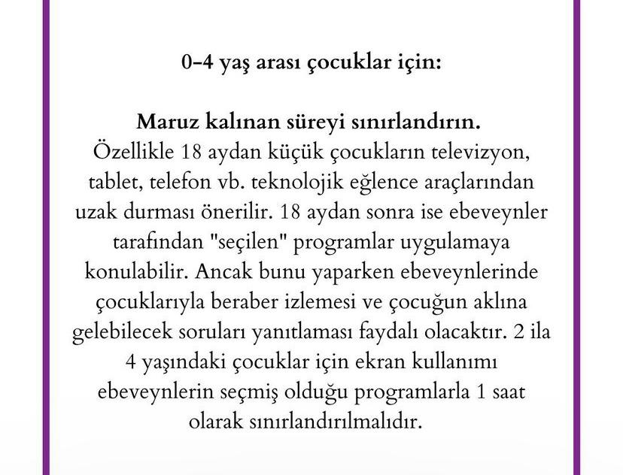
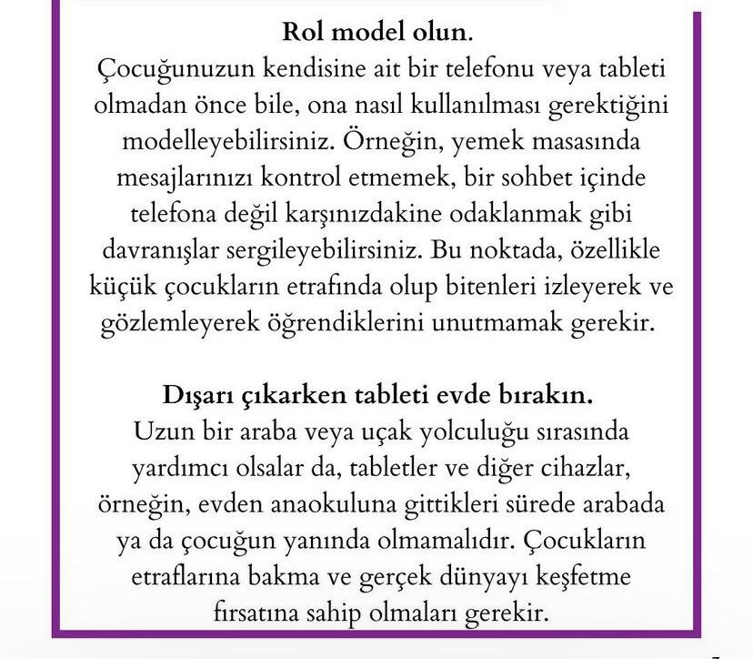

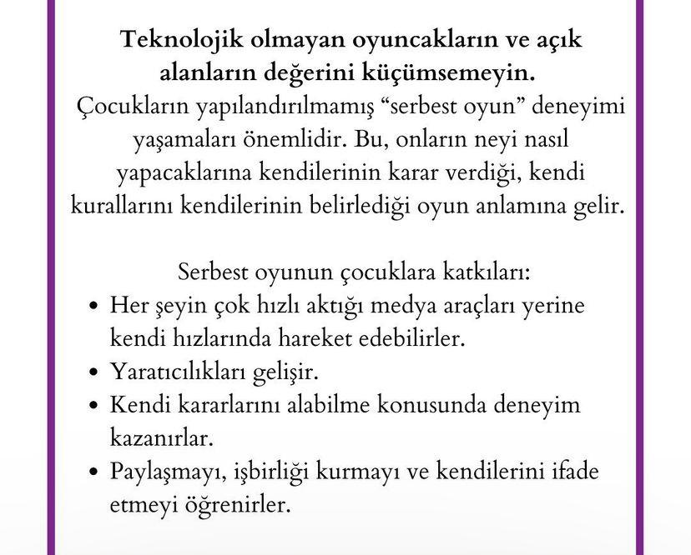
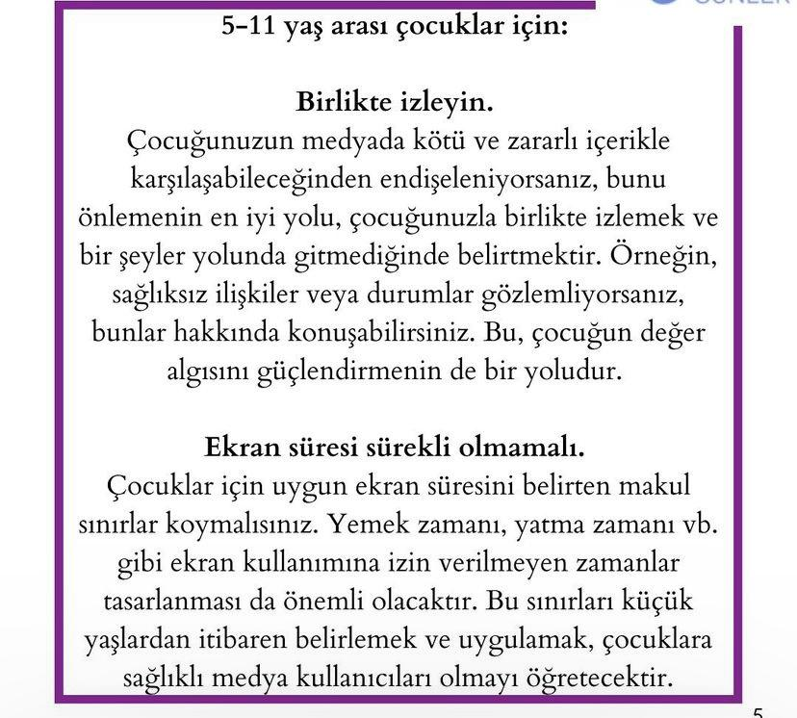
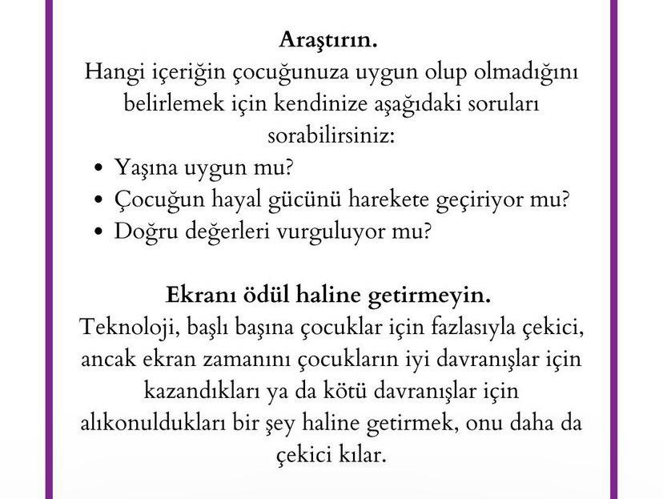
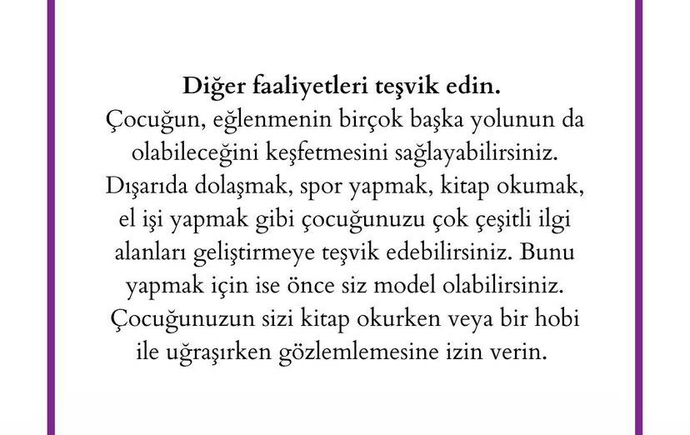

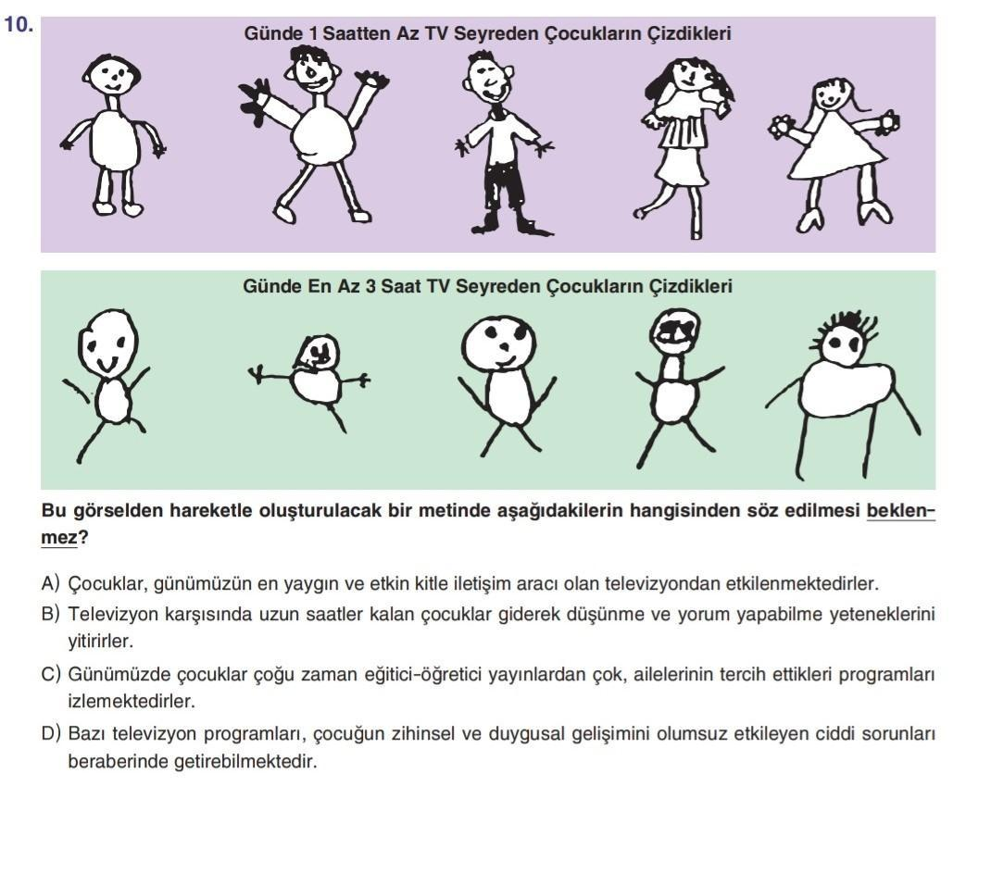
ÖZELLİKLE ÇOCUKLARIMIZI YOUTUBE, TİKTOK VB. SOSYAL MEDYA UYGULAMALARINDAN UZAK TUTMANIZ ÇOK ÖNEMLİ !!
ÇOCUKLARINIZA BU UYGULAMALARIN YAŞLARINA UYGUN OLMADIĞINI VE ONLARA YANLIŞ DAVRANIŞLAR ÖĞRETTİĞİNİ SÖYLEREK AÇIKLAMA YAPABİLİRSİNİZ. AĞLAMALARINI SARILARAK VE ÜZÜLDÜKLERİNİ SÖYLEYEREK YATIŞTIRABİLİRSİNİZ. AMA ASLA KARARINIZI DEĞİŞTİRMEYİN!!
BU UYGULAMALAR YERİNE TRT ÇOCUK , MİNİKA ÇOCUK BENZERİ KANALLARDA ŞİDDET İÇERMEYEN ÇİZGİ FİLMLERİ İZLETTİREBİLİRSİNİZ.
OYUN UYGULAMASI OLARAK TRT ÇOCUK DÜNYASI UYGULAMASINI VE ŞİDDET İÇERMEYEN UYGULAMALARI TERCİH EDEBİLİRSİNİZ.
ÇOCUKLARINIZI İZLEDİĞİ VE OYNADIĞI HER ŞEY SİZLERİN KONTROLÜNDE OLMALI ONLAR KENDİLERİNE ZARARLI OLDUĞUNU BİLEMEZLER. ÇOCUKLARINIZLARINIZLA BİRLİKTE İZLEMELİ VE GÜNLÜK İZLEME SÜRESİ 1 SAATİ GEÇMEMELİ!!

